1. 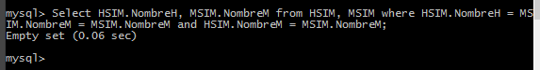Encontrar las parejas que se encuentran mutuamente simpáticas
2. 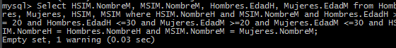Encontrar las parejas que se encuentran mutuamente simpáticas con edades entre 20 y 30 años y, además, que no están casados entre sí.
3. Hallar los matrimonios en los que ambos esposos se caen mutuamente simpáticos



1. Encontrar las mujeres casadas a quien no les cae simpático su marido
2. Encontrar los hombres a los que no les cae simpática ninguna mujer
3. Hallar hombres a quienes solo caen simpáticas mujeres casadas
4. Hallar mujeres casadas que caen simpáticas a algún hombre

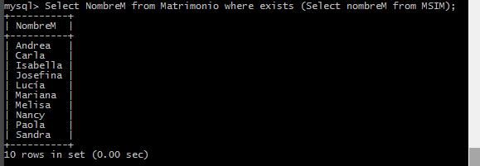

1. Hallar hombres y mujeres de los que no cae nadie simpático